ČESKÁ GYMNASTICKÁ FEDERACE
160 17 Praha 6, Zátopkova 100/2, tel./fax 257 210 811
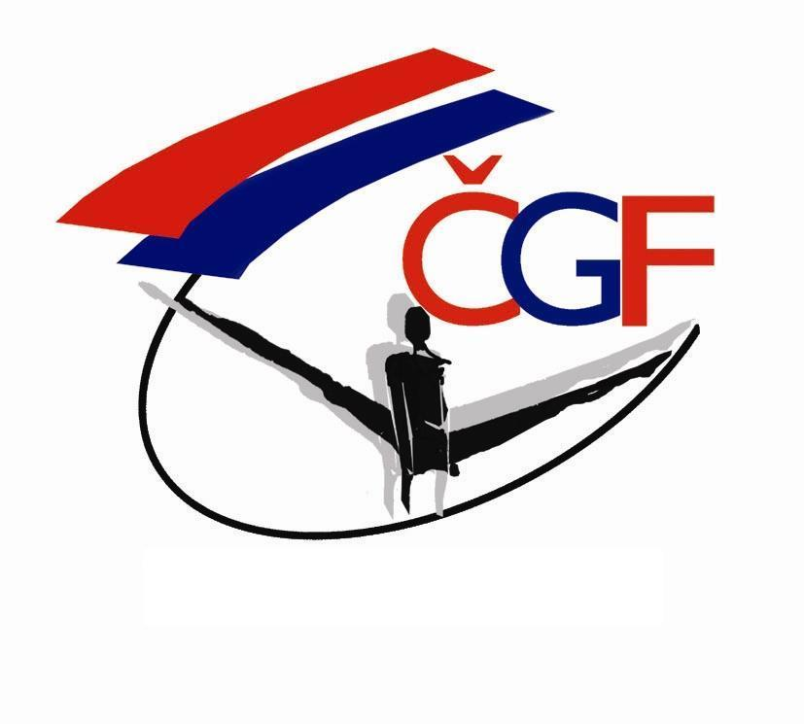

Komise aerobiku ČG
www.gymfed.cz

POHÁR FEDERACÍ, 2. kolo 2017

Praha 17.6.- 18.6.2017

ČASOVÝ HARMONOGRAM

- Místo závodu: Hala TJ Spoje Praha, Na Balkáně 812/21, Praha 3

2. Časový harmonogram: sobota 17.6.2017

12.00–12:30 Prezence závodníků, Hala TJ Spoje
12.00-13:45 Rozcvičení na ploše
12.45 Porada trenérů a rozhodčích,
13:50 Slavnostní zahájení závodu – nástup soutěžících
14.00 Zahájení závodu
Soutěž v kat. GA AGI,AGII,SEN
Soutěž v kat team, dance a step aerobik AGI,AGII
SEN
18.30 Vyhlášení všech výsledků

Neděle 18.6.2017

8:00-10.15 Organizované rozcvičení na ploše
9.30 Porada rozhodčích Hala TJ Spoje
10.20 Nástup
10.30 Zahájení závodu
Soutěž v GA v kategorii NG (singl, trio, group) a
ND (sing,trio, group)
Soutěž v kat. Team a dance aerobiku ND

15:30 Vyhlášení výsledků NG a ND

3. Kategorie : New Generation 6 – 8 let
National Developement (ND) 9 - 11 let
Age Group I 12 - 14 let
Age Group II 15 - 17 let
Senioři 18 a více let

4. Technické předpisy: Senioři (18 a více let):
FIG Code of Points 2017 - 2020
Age Groups I and II, ND
FIG Code of Points 2017 – 2020,
V případě jakýchkoliv dalších dotazů, týkajících se soutěže, nás prosím neváhejte kdykoliv kontaktovat:

Organizační výbor:

Mgr.Hana Melounová Andrea Višňová
TJ Sokol Kampa Praha ČGF, komise aerobiku
Email: hankamelounova@seznam.cz Email:info@asczlin.cz
Tel. 604 585 859

